Departamento: Educación Física
Carrera: Profesorado de Educación Física
Plan de Estudios: 2008 – Versión: 1
Modalidad de cursado: Presencial
Asignatura: Código/s: “Taller de Habilidades Motrices” Código: 6671”
Profesor Responsable: Carlos Valentinuzzi (Prof. Adjunto Exclusivo)

Integrantes del equipo docente: Ferreyra, Rodrigo Fernando (JTP Exclusivo)
Rovere, María Virginia (Ayudante de Primera Semiexclusiva)

Año académico: 2022

Curso: 3er. Año
Comisión: Única
Régimen de la asignatura: Cuatrimestral (1er. cuatrimestre)
Asignación horaria semanal: 4 (cuatro) 2 horas teórico y 2 horas teórico-práctico
Asignación horaria total: 60 (sesenta) horas – 15 Semanas

Lugar y fecha: Río Cuarto, 08 de abril de 2022.-

FUNDAMENTACIÓN
La formación de recursos humanos para el desempeño en la Educación Física exige dotar a los estudiantes de todos los fundamentos necesarios con los cuales el futuro profesional pueda interpretar la realidad donde va a trabajar y contribuir, desde su intervención socio-pedagógica, con una educación inclusiva, de calidad y justa en cualquiera de los niveles y ámbitos en los que les toque desempeñarse.

Si entendemos a la Educación Física como la pedagogía de las conductas motrices, el estudio de la motricidad, de las habilidades motrices y de las estrategias para favorecerlas se vuelve esencial en la formación de grado de los futuros profesores en educación física. Es necesario que los mismos dispongan de los conceptos y estrategias inherentes al desarrollo de las habilidades motrices, para planificar sus clases.

Si tenemos en cuenta que la Practica de la Enseñanza comienzan en el cuarto año de la carrera, los contenidos imprescindibles para los estudiantes en la selección y planificación de las actividades de los distintos niveles deben darse en el tercer año para luego en el cuarto año poder acceder al terreno de la investigación con el Seminario de Habilidades Motrices.

Para conocer los distintos aspectos que intervienen en el aprendizaje de las habilidades motrices, como así también las implicancias que de dicho conocimiento se desprenden para la enseñanza de las mismas, es necesario recorrer en primera instancia las posiciones teóricas que explican los fenómenos que participan en esta faceta de la evolución del hombre. De esta manera se facilita la comprensión de las teorías y modelos de donde parten los actuales conceptos respecto al campo de la Motricidad.

El estudiante de este curso debe conocer los distintos mecanismos que se ponen en funcionamiento cuando el movimiento es el instrumento utilizado para educar, como son los derivados de: la rama de la Neurofisiología, interesada en sus base neurofisiológicas del movimiento, también el campo de la Psicología, y sus aportes relativos a la producción de habilidades cognitivas, las exigencias biomecánicas de la motricidad, fundamentalmente en relación con las etapas de desarrollo.

OBJETIVOS
- Conocer las perspectivas teóricas que explican el desarrollo motor y la adquisición de las habilidades motrices. Cómo los sujetos van adquiriendo y mejorando su capacidad para moverse e interactuar.
- Conocer, a partir de los aportes de las distintas vertientes, las estructuras, mecanismos y etapas, que intervienen en el desarrollo del aprendizaje de las habilidades motrices.
- Conocer nuevos enfoques en la enseñanza y aprendizaje de las habilidades motrices básicas, vinculados a los diseños curriculares de la Educación Física en el Nivel Primario.
- Comprender las clasificaciones de las habilidades motrices y el concepto de tarea motriz para incidir en el desarrollo del potencial motriz de los niños y niñas en edad escolar.

CONTENIDOS
Unidad Nº 1:
La adquisición progresiva de la habilidad para moverse: Tipos de movimiento; estructura del movimiento. Procesos de adquisición y realización del movimiento: Perspectiva Neurológica; Perspectiva Evolutiva; Perspectiva del Procesamiento de la Información.
Bibliografía obligatoria para la unidad:
- DíAZ LUCEA, JORDI. 1999. La enseñanza y aprendizaje de las habilidades y destrezas motrices básicas. Ed. Inde; Capítulo 1.
- RUIZ PEREZ, L.M. 1994. Deporte y Aprendizaje. Visor; Capítulo 1.

Unidad Nº 2:
Desarrollo de las habilidades y destrezas motrices. Fases. ¿Habilidad o Destreza? Tareas Motrices. Habilidades motrices básicas y específicas. Características. Clasificación de las habilidades motrices y deportivas. Tareas motrices y su aprendizaje. Arquitectura y Naturaleza. Complejidad y Dificultad.
Bibliografía obligatoria para la unidad:
- DÁAZ LUCEA, JORDI. 1999. La enseñanza y aprendizaje de las habilidades y destrezas motrices básicas. Ed. Inde. Capítulo 2.
- RUIZ PEREZ, L.M. 1994. Deporte y Aprendizaje. Visor; Capítulo 5

Unidad Nº 3:
Disponibilidad Corporal y Funciones Psicomotrices. Organización Perceptiva: Imagen del propio cuerpo; la organización espacial y temporal; la organización de las nociones objetales. Ajuste Motor: Estructuras funcionales del ajuste motor; La motricidad; las acciones corporales.
Bibliografía obligatoria para la unidad:
- GOMES, R.H. 2004. La Enseñanza de la Educación Física. En el nivel inicial y el primer ciclo de la EGB. . Ed. Stadium; Capítulo 5, 6 y 7.

Unidad Nº 4:
Disposición para el aprendizaje. Interrelación entre Motivación y aprendizaje.
Bibliografía obligatoria para la unidad:
- RUIZ PEREZ, L.M. 1994. Deporte y Aprendizaje. Visor; Capítulo 7.

Unidad N° 5:
La evaluación de las habilidades motrices. Objetivos, finalidades, momentos, criterios e instrumentos para la evaluación de la motricidad en el ámbito educativo.

Bibliografía obligatoria para la unidad:
- DÁAZ LUCEA, JORDI. 1999. La enseñanza y aprendizaje de las habilidades y destrezas motrices básicas. Ed. Inde. Capítulo 4.

Cronograma tentativo de clases y parciales:
TEMAS | FECHAS
UNIDAD 1 | Marzo/Abril
UNIDAD 2 | Abril
UNIDAD 3 | Abril/Mayo
1° PARCIAL | 12 de Mayo
UNIDAD 4 | Mayo
UNIDAD 5 | Mayo/Junio
2° PARCIAL | 9 de Junio
RECUPERATORIOS | 15 y 16 de Junio
Carga de regularidades | 17 de Junio

Nómina de trabajos prácticos
- Recuperación de saberes trabajados en Desarrollo Motor
- Juegos y actividades de educación física para la discriminación sensorial en el desarrollo perceptivo-motor.
- Habilidad motriz, destreza motriz, tarea motriz. Clasificación de las habilidades motrices.
- Organización perceptivo-motriz y Ajuste Motor
- Relación entre la Motivación y el Aprendizaje Motor.
- Elaboración y aplicación de instrumentos de evaluación de las habilidades motrices.

METODOLOGIA DE TRABAJO
El uso de taller es una buena forma de alcanzar un aprendizaje significativo. Se caracteriza por ser una actividad colectiva en donde todos y cada uno de los integrantes asume la responsabilidad del aprendizaje como una autogestión.
El taller está dirigido a ubicar a los estudiante frente a situaciones que les exijan construir su aprendizaje, observar y estudiar la realidad circundante mediante distintas estrategias de aprendizaje. Cuando se utiliza adecuadamente, se convierte en un refuerzo.
El responsable de cátedra hace la presentación de los temas, expone los conceptos salientes de los mismos y luego da los lineamientos generales de trabajo con los que los estudiantes deben organizar sus actividades.
Como complemento importante en la metodología de trabajo se prevé la utilización del entorno virtual de enseñanza de la UNRC (Evelia).

EVALUACION
Los criterios de corrección están referidos a: la valoración del conocimiento adquirido sobre los contenidos teniendo en cuenta las instancias de estudio y análisis teórico y la comprensión de los temas en el contexto histórico y cultural en el que se desarrollan, expresados en cada trabajo presentado y en las intervenciones realizadas, además del interés por parte del alumno en buscar por medio de la indagación en los espacios de taller y el aporte hacia él grupo de trabajo.

Alumnos Promocionales:
- Entre los dos parciales se debe obtener un promedio de 7 (siete) puntos, sin registrar en ninguna de las instancias de evaluación, aprobación con nota inferior a 6 (seis) puntos. Los parciales serán escritos y en forma individual.
- El alumno tiene derecho a presentarse a recuperatorios de ambos parciales para mantener el sistema de promoción, en el caso de que no hubiese alcanzado la nota mínima de 6 (seis) puntos.

Alumnos Regulares:
- Los parciales serán escritos y en forma individual.
- Aprobar los dos parciales tomados en el cuatrimestre con nota de 5 (cinco) puntos en cada uno.
- El alumno tiene derecho a presentarse a recuperatorios de ambos parciales para mantener la regularidad en el caso de que no hubiese alcanzado la nota mínima de 5 (cinco) puntos como mínimo.
- Aprobar un examen final oral de acuerdo a la reglamentación de la Facultad de Ciencias Humanas.

Vocacional:

- Tienen las mismas obligaciones de cursado que los estudiantes de condición regular y tienen derecho a presentarse a exámenes y a solicitar certificado de aprobación.

Libre:
- Examen final. Presentación de un trabajo monográfico sobre un tema estudiado en los talleres. Instancia escrita y examen oral de defensa del trabajo monográfico. Aprobación con nota de 5 puntos.

BIBLIOGRAFÍA
BIBLIOGRAFIA OBLIGATORIA (disponible en formato digital en EVELIA)
- DÁAZ LUCEA, JORDI. 1999. La enseñanza y aprendizaje de las habilidades y destrezas motrices básicas. Ed. Inde.
- GOMES, R.H. 2004. La Enseñanza de la Educación Física. En el nivel inicial y el primer ciclo de la EGB. . Ed. Stadium.
- RUIZ PEREZ, L.M. 1994. Deporte y Aprendizaje. Visor.

BIBLIOGRAFIA DE CONSULTA
- GOMES, R.H. 2000. El aprendizaje de las habilidades y esquemas motores en el niño y el joven. Ed. Stadium.
- FAMOSE, J.P. Aprendizaje motor y dificultad en la tarea. Paidotribo.
- RUIZ, L.M. 1987. Desarrollo Motor y actividad física. Gymnos. Madrid.
- RUIZ, L.M. 1992. Competencia Motriz, conocimiento sobre las acciones y adquisición motriz en la infancia. COPLEF. Madrid.

CRONOGRAMA
Cronograma tentativo ajustado al cronograma académico de la facultad de Ciencias Humanas.
Clases: desde el 25/03/2022 al 17/06/2022.
SEMANA | UNIDAD | CONTENIDOS
23 DE MARZO | 1 | PRESENTACIÓN Y DIAGNÓSTICO
30 Y 31 DE MARZO | 1 | TIPOS DE MOVIMIENTO Y SU PROCESO DE ADQUISICIÓN
6 Y 7 DE ABRIL | 2 | HABILIDADES Y DESTREZAS. TAREAS MOTRICES. CLASIFICACIONES (TEÓRICO)
13 DE ABRIL | 2 | HABILIDADES Y DESTREZAS. TAREAS MOTRICES. CLASIFICACIONES (PRÁCTICO)
20 Y 21 DE ABRIL | 3 | DISPONIBILIDAD CORPORAL Y FUNCIONES PSICOMOTRICES (TEÓRICO)
27 Y 28 DE ABRIL | 3 | DISPONIBILIDAD CORPORAL Y FUNCIONES PSICOMOTRICES (PRÁCTICO)
12 DE MAYO | 1,2,3 | 1 EVALUACIÓN PARCIAL
18 Y 19 DE MAYO | 4 | MOTIVACIÓN Y APRENDIZAJE MOTOR
26 DE MAYO | 5 | EVALUACIÓN DE HABILIDADES MOTRICES
1 Y 2 DE JUNIO | 5 | EVALUACION DE HABILIDADES MOTRICES (PRÁCTICO)
9 DE JUNIO | 4,5 | 2 EVALUACIÓN PARCIAL
15 DE JUNIO | 1,2,3 | RECUPERATORIO 1 PARCIAL
16 DE JUNIO | 4,5 | RECUPERATORIO 2 PARCIAL

8. HORARIOS DE CLASES Y DE CONSULTAS
Los horarios de consulta son:
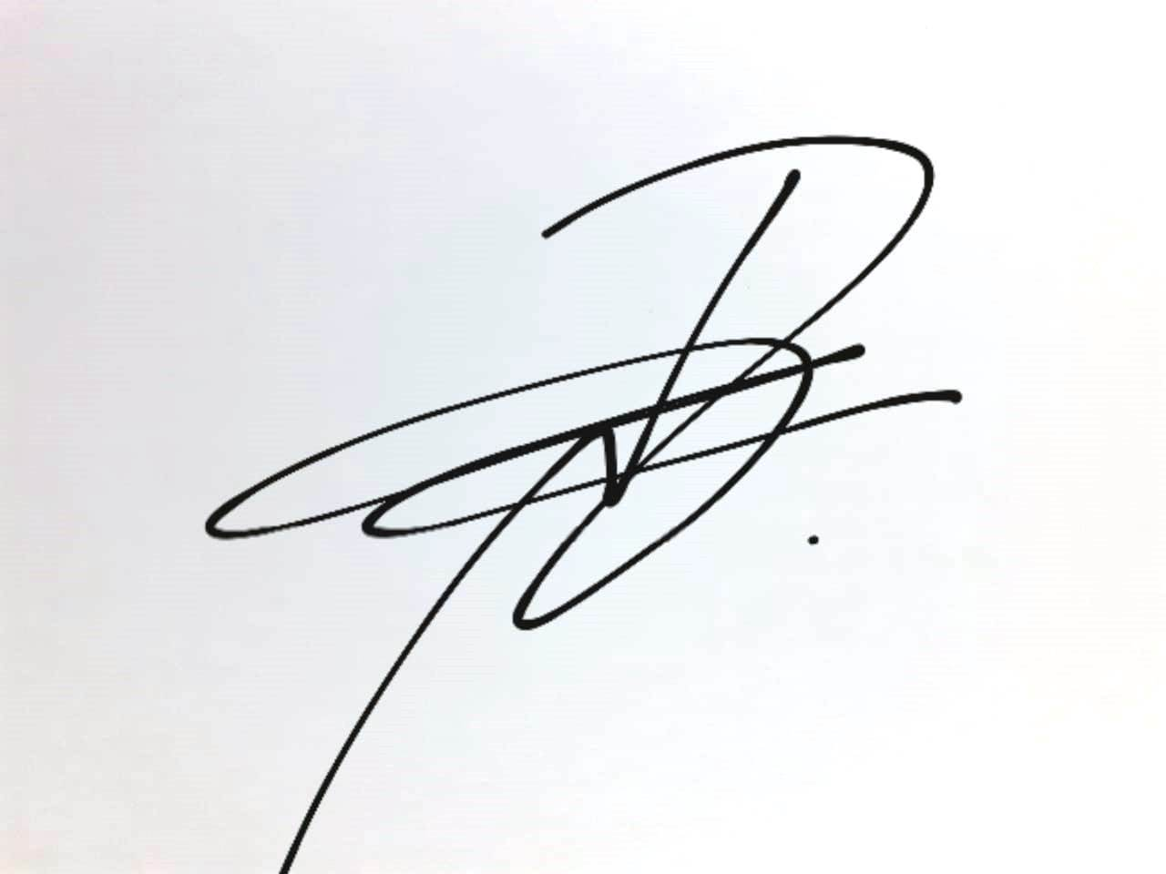
Profesor Rodrigo Ferreyra, los días Martes de 18:30 a 20 hs y Viernes de 10 a 12 horas en el Cubículo 5 del pabellón J.

Profesor Carlos alentinuzzi Profesor Rodrigo Ferreyra
SOLICITUD DE AUTORIZACIÓN PARA IMPLEMENTAR
LA CONDICIÓN DE ESTUDIANTE PROMOCIONAL
EN LAS ASIGNATURAS

Sr. Docente Responsable de la Asignatura: si desea solicitar la autorización para implementar el sistema de promoción en la/s asignatura/s a su cargo, complete la siguiente planilla y previa firma, preséntela anexa al programa de la/s misma/s. Después de vencido el plazo para la presentación, según cronograma académico, se publicará la Resolución con las autorizaciones correspondientes. Muchas gracias.

Código/s de la Asignatura | Nombre completo y régimen de la asignatura, según el plan de Estudios | Carrera a la que pertenece la asignatura | Condiciones para obtener la promoción (copiar lo declarado en el programa)
6671 | “Taller de Habilidades Motrices”  (Cuatrimestral) | Profesorado de Educación Física | Los parciales serán escritos y en forma individual.  Aprobar los dos parciales tomados en el cuatrimestre entre los cuales deben obtener promedio de 7 (siete) puntos sin registrar en ninguna de las instancias de evaluación aprobación con nota inferior a 5 (cinco) puntos.  El alumno tiene derecho a presentarse a recuperatorios para mantener el sistema de promoción, en el caso de que en una de las instancias evaluativas no hubiese alcanzado la nota mínima de (seis) puntos.
Observaciones:

Firma del Profesor Responsable:

Aclaración de la firma: Rodrigo Ferreyra

Lugar y fecha: Río Cuarto, 08 de Abril de 2022.-

Esta planilla reemplaza la nota que debía presentar cada docente para solicitar la autorización para implementar el sistema de promoción en las asignaturas. Se presenta junto con el programa de la asignatura.
Cada profesor podrá presentar sólo una planilla conteniendo todas las asignaturas a su cargo para las que solicita la condición de promoción para los estudiantes cursantes.

